
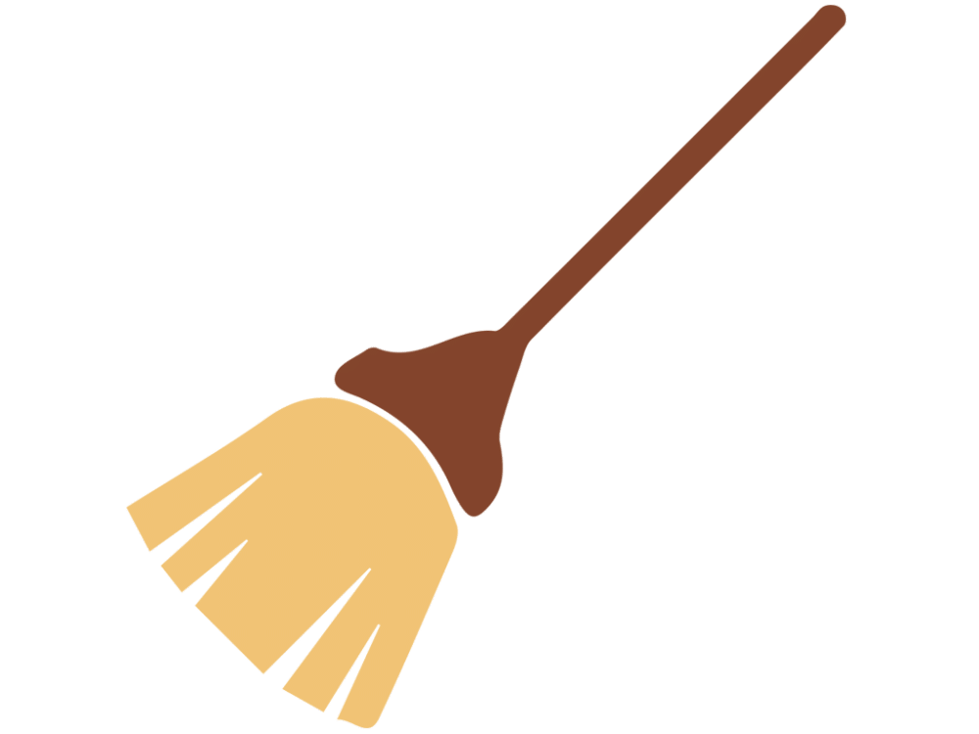
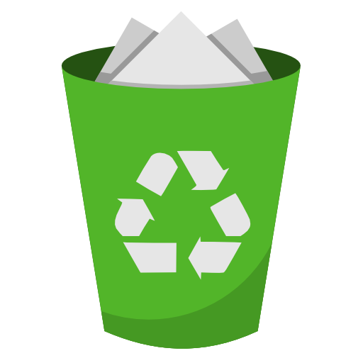
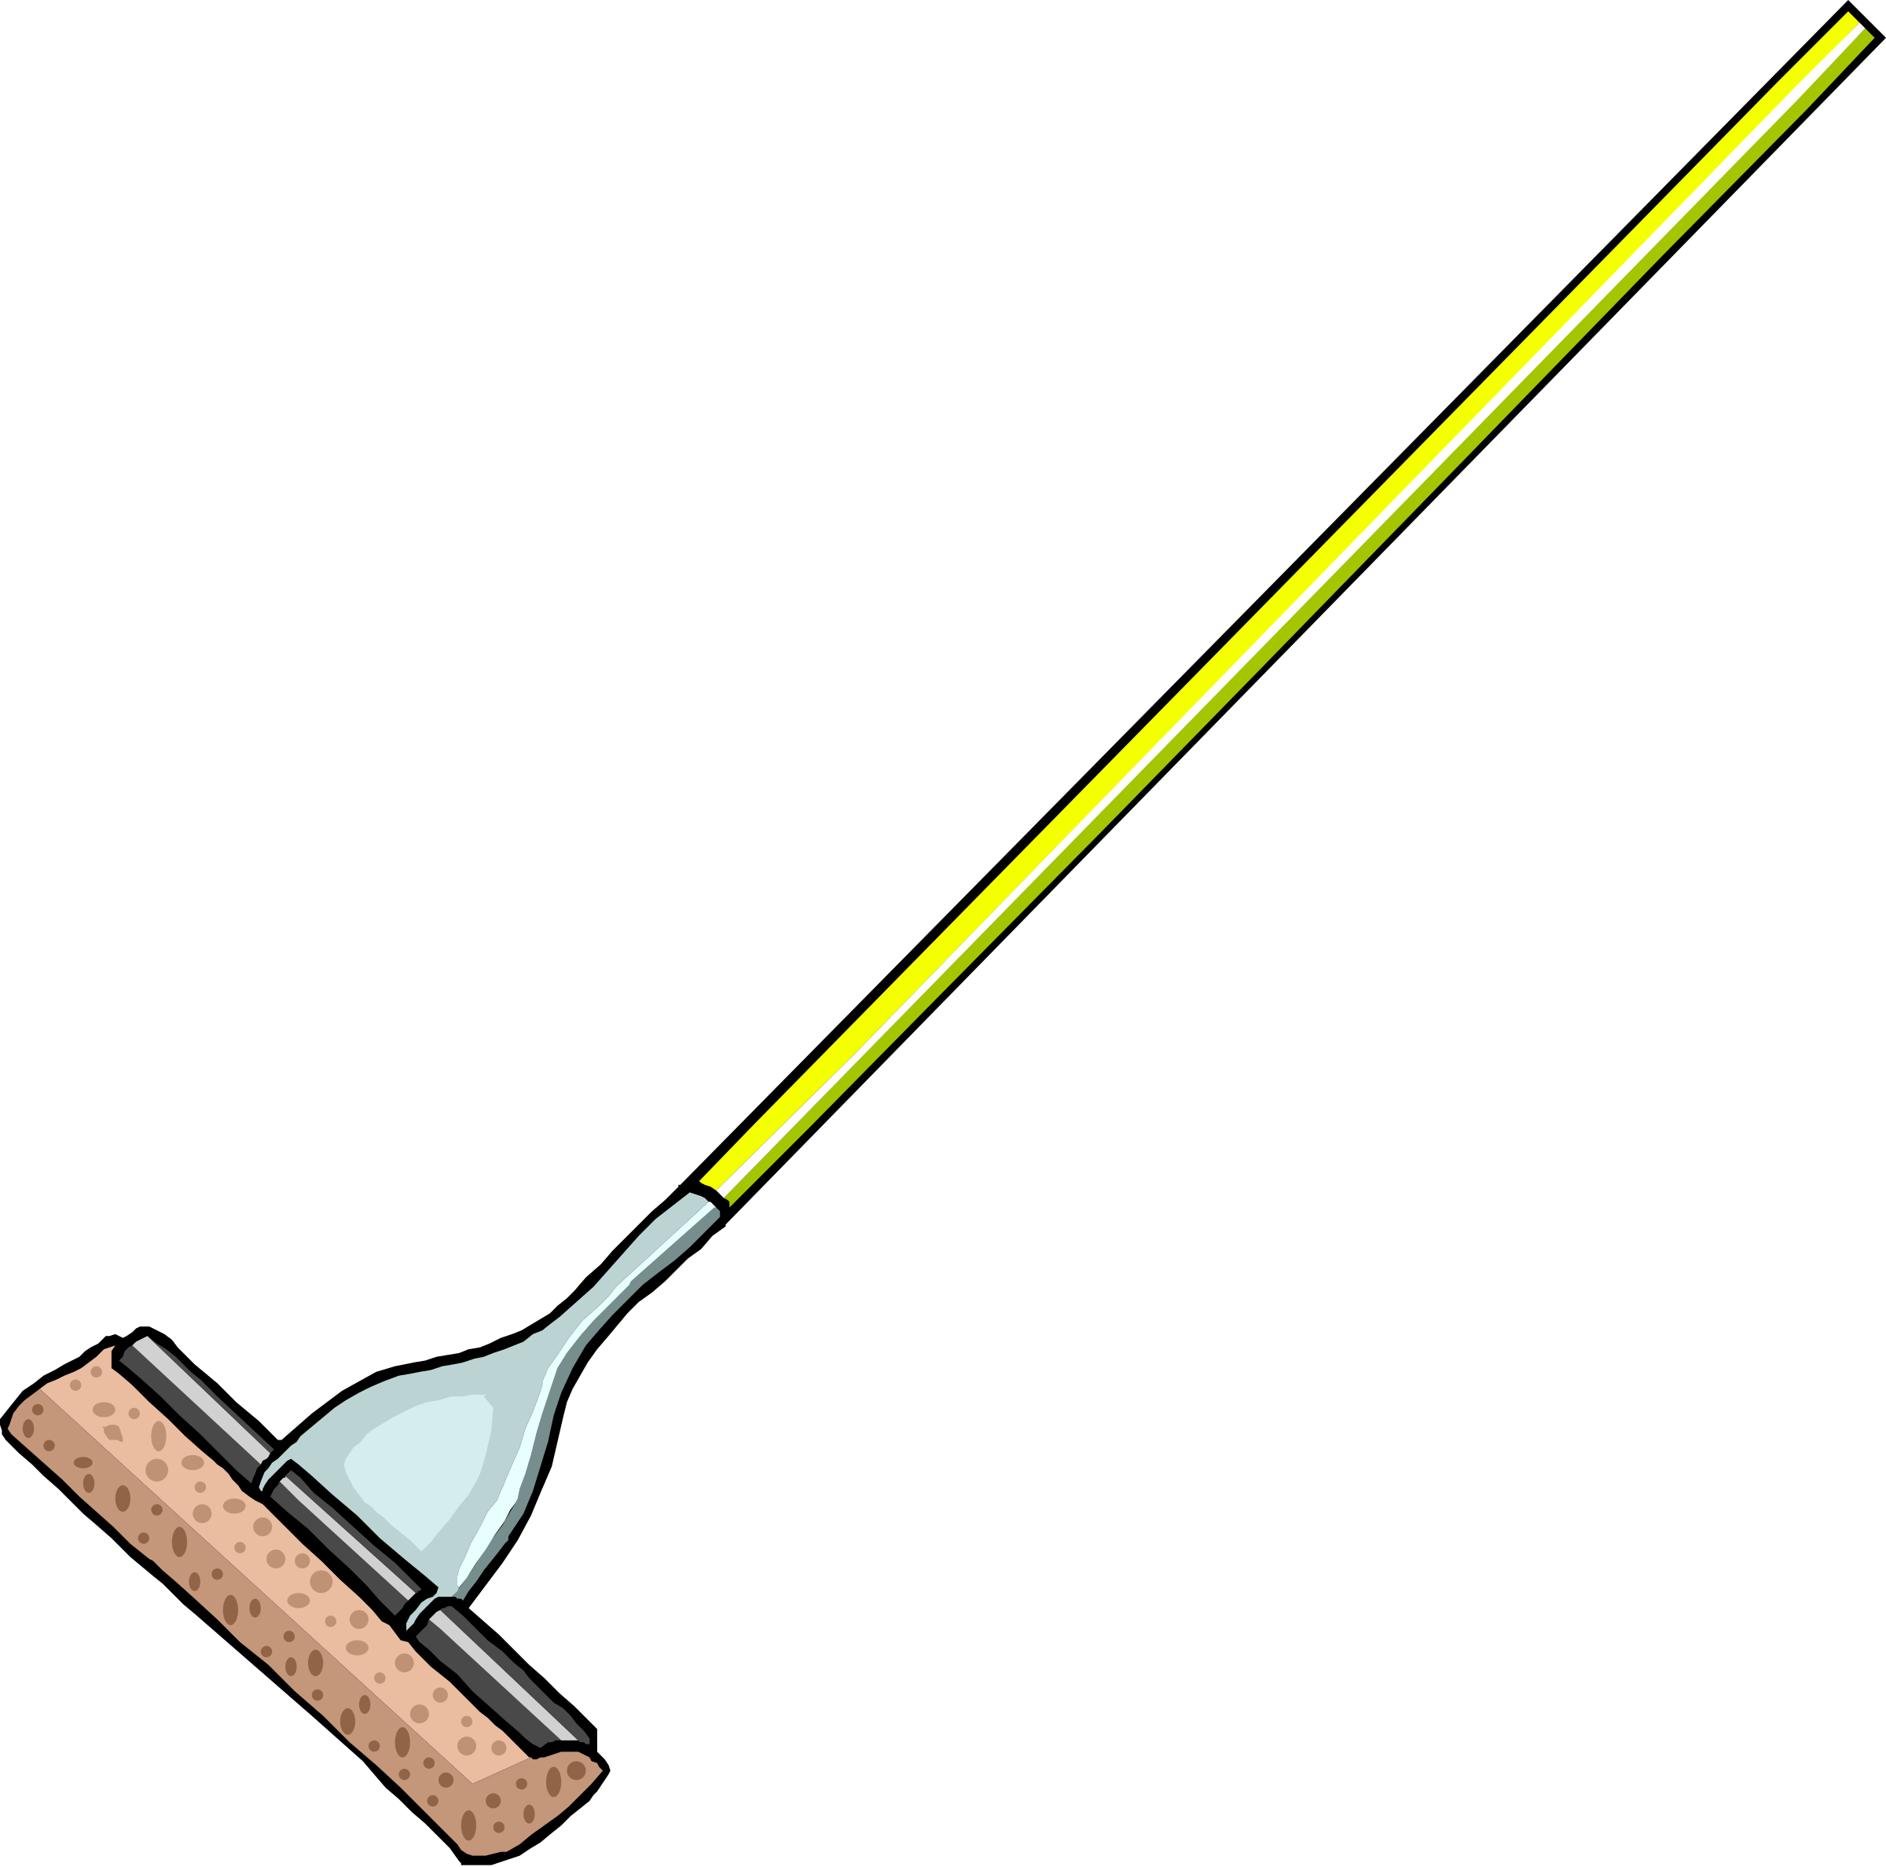
หน่วยการเรียนรู้ที่ 1 งานบ้าน
แผนการจัดการเรียนรู้ที่ 5
เรื่อง การล้างอุปกรณ์เครื่องใช้ในการรับประทานอาหาร

ชั้นประถมศึกษาปีที่ 2 เวลาเรียน 1 ชั่วโมง

มาตรฐานการเรียนรู้และตัวชี้วัด

มาตรฐานการเรียนรู้
มาตรฐาน ง 1.1 เข้าใจการทำงาน มีความคิดสร้างสรรค์ มีทักษะกระบวนการทำงาน ทักษะการจัดการ ทักษะกระบวนการแก้ปัญหา ทักษะการทำงานร่วมกัน และทักษะการแสวงหาความรู้ มีคุณธรรม และลักษณะนิสัยในการทำงาน มีจิตสำนึกในการใช้พลังงาน ทรัพยากร และสิ่งแวดล้อม เพื่อการดำรงชีวิตและครอบครัว
ตัวชี้วัด
ง 1.1 ป.2/1 บอกวิธีการและประโยชน์การทำงานเพื่อช่วยเหลือตนเองและครอบครัว

จุดประสงค์การเรียนรู้
1. ยกตัวอย่างอุปกรณ์เครื่องใช้ในการรับประทานอาหารและวัสดุ อุปกรณ์ในการทำความสะอาด (K)
2. จำแนกประเภทของอุปกรณ์เครื่องใช้ในการรับประทานอาหารกับวัสดุ อุปกรณ์
ในการทำความสะอาด (P)
3. เห็นประโยชน์ในการทำความสะอาดอุปกรณ์เครื่องใช้ในการรับประทานอาหาร (A)

สาระสำคัญ

การรับประทานอาหารจะต้องใช้อุปกรณ์เครื่องใช้ในการรับประทานอาหารและเมื่อรับประทานอาหารแล้ว ต้องล้างทำความสะอาดจะได้ไม่เป็นแหล่งสะสมเชื้อโรค


สาระการเรียนรู้

การล้างอุปกรณ์เครื่องใช้ในการรับประทานอาหาร
• วัสดุ อุปกรณ์ที่ใช้ในการล้างอุปกรณ์เครื่องใช้ในการรับประทานอาหาร


สมรรถนะสำคัญของผู้เรียน

1. ความสามารถในการคิด
2. ความสามารถในการใช้เทคโนโลยี


คุณลักษณะอันพึงประสงค์

มีวินัย


คำถามสำคัญ

การทำความสะอาดอุปกรณ์เครื่องใช้ในการรับประทานอาหารมีประโยชน์อย่างไร


การจัดกิจกรรมการเรียนรู้

ขั้นสังเกต รวบรวมข้อมูล (Gathering)
• • • • • • • • • • • • • • • • •

1. นักเรียนร่วมกันแสดงความคิดเห็น โดยร่วมกันตอบคำถาม ดังนี้
• อุปกรณ์เครื่องใช้ในการรับประทานอาหารที่นักเรียนรู้จักมีอะไรบ้าง
(ตัวอย่างคำตอบ จาน ถ้วย ช้อนส้อม ตะเกียบ)
• วัสดุ อุปกรณ์ที่ใช้ในการล้างทำความสะอาดอุปกรณ์เครื่องใช้ในการรับประทานอาหาร
มีอะไรบ้าง
(ตัวอย่างคำตอบ แผ่นขัด ฟองน้ำ ผ้าสะอาด น้ำยาล้างจาน ถ้วยใส่น้ำยาล้างจาน กะละมังใบใหญ่)
2. นักเรียนสังเกตภาพวัสดุ อุปกรณ์ที่ใช้ในการล้างทำความสะอาดอุปกรณ์เครื่องใช้ในการรับประทานอาหาร แล้วแสดงความคิดเห็นร่วมกัน โดยการตอบคำถาม ดังนี้
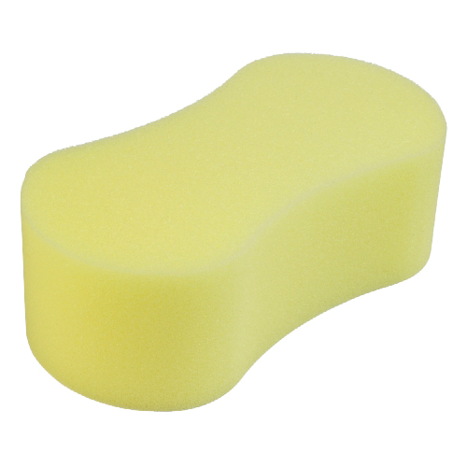
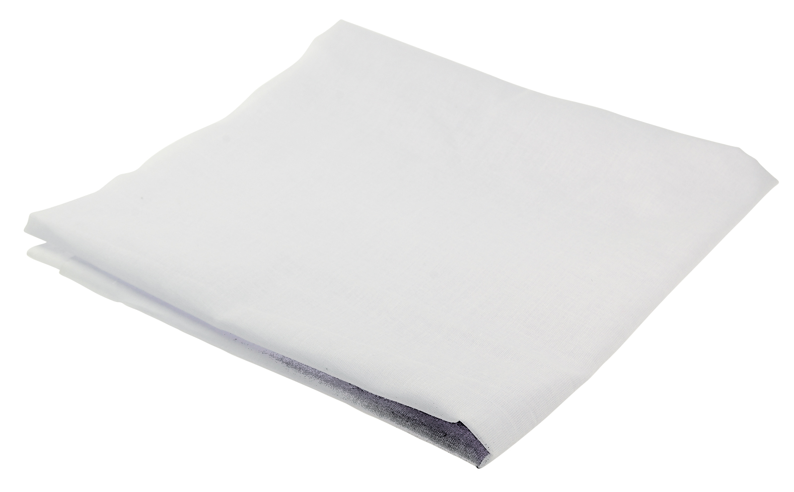
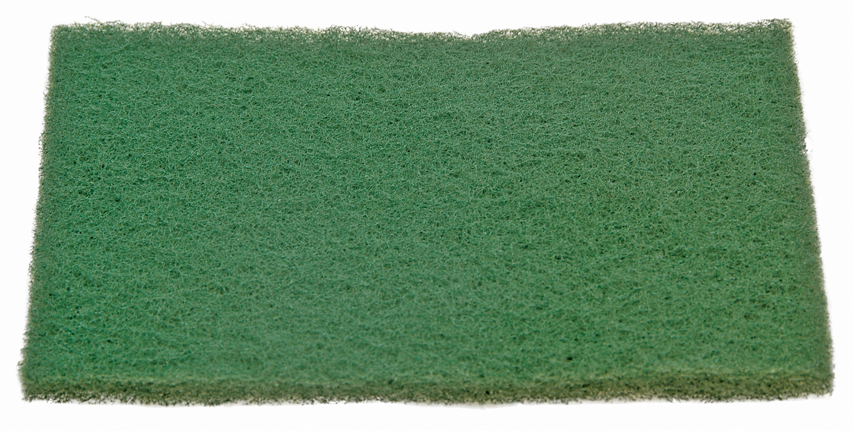
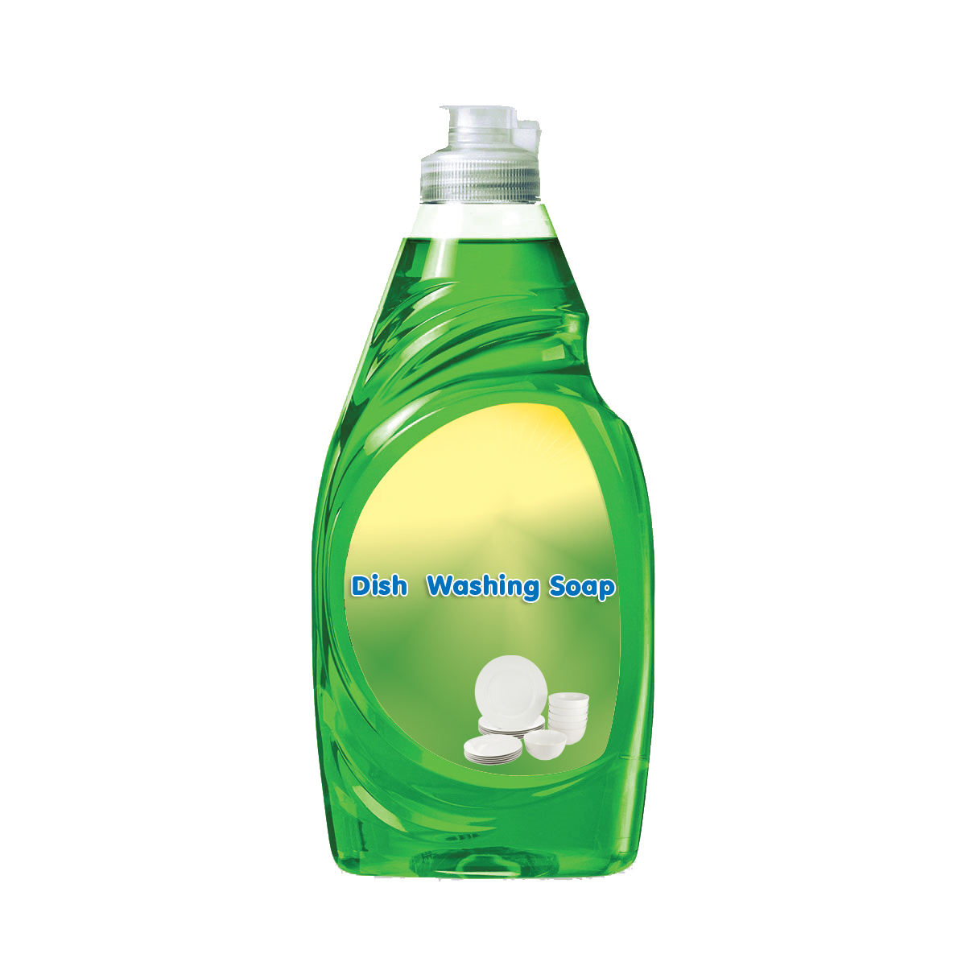

แผ่นขัด
ฟองน้ำ
ผ้าสะอาด
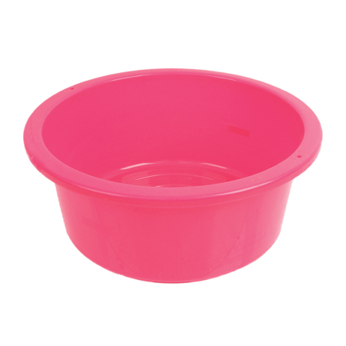

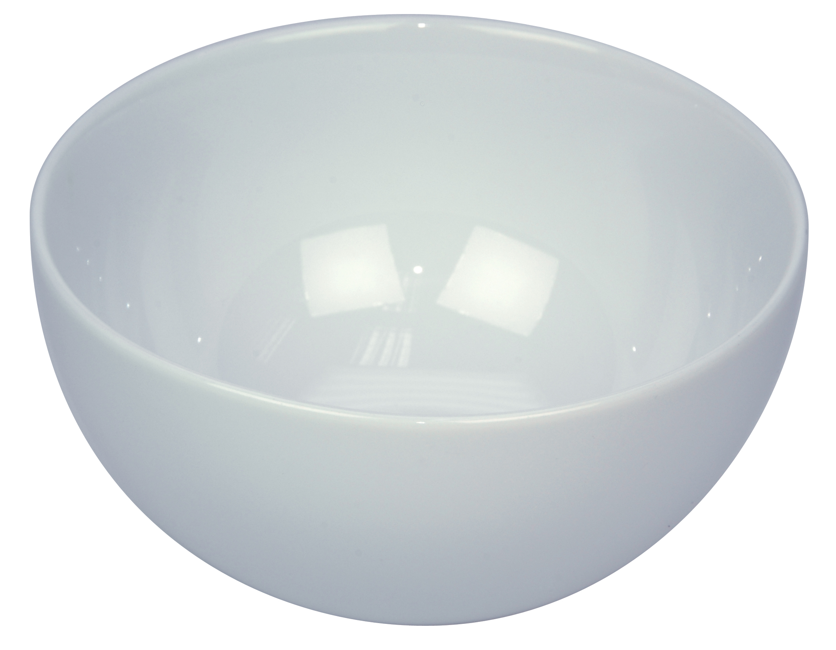

น้ำยาล้างจาน
ถ้วยใส่น้ำยาล้างจาน
กะละมังใบใหญ่

• จากภาพ นักเรียนควรเลือกวัสดุ อุปกรณ์ชิ้นใดใส่น้ำ (กะละมังใบใหญ่)
• จากภาพ นักเรียนควรเลือกวัสดุ อุปกรณ์ชนิดใดในการชุบน้ำยาล้างจาน เพื่อนำมาล้างอุปกรณ์เครื่องใช้ (แผ่นขัด ฟองน้ำ)
3. นักเรียนศึกษาและรวบรวมข้อมูลเกี่ยวกับอุปกรณ์เครื่องใช้ในการรับประทานอาหาร และวัสดุ อุปกรณ์ที่ใช้ในการล้างทำความสะอาดอุปกรณ์เครื่องใช้ในการรับประทานอาหาร จากแหล่งการเรียนรู้
ที่หลากหลาย เช่น หนังสือเรียน สอบถามผู้ปกครอง
กิจกรรมนี้สร้างเสริมค่านิยมหลัก 12 ประการ ด้านใฝ่หาความรู้

ขั้นคิดวิเคราะห์และสรุปความรู้ (Processing) (Gathering)
• • • • • • • • • • • • • • • • • • • •

4. นักเรียนแบ่งกลุ่มเป็น 2 กลุ่ม ร่วมกันวิเคราะห์แถบข้อความอุปกรณ์เครื่องใช้ในการรับประทานอาหาร และวัสดุ อุปกรณ์ที่ใช้ในการทำความสะอาดอุปกรณ์เครื่องใช้ในการรับประทานอาหารที่ติด
บนกระดาน จากนั้นแต่ละกลุ่มร่วมกันนำแถบข้อความมาจำแนกประเภทอุปกรณ์เครื่องใช้ในการรับประทานอาหารกับวัสดุ อุปกรณ์ที่ใช้ทำความสะอาด ติดลงในแผนภาพความคิดบนโต๊ะของแต่ละกลุ่ม ดังตัวอย่าง
น้ำยาล้างจาน
แผ่นขัด
จาน
แก้วน้ำ
ช้อนส้อม
ฟองน้ำ
กะละมังใบใหญ่
ชาม
ผ้าสะอาด
ถ้วยใส่น้ำยาล้างจาน

น้ำยา
ล้างจาน
ช้อน
ส้อม

แผ่นขัด

ผ้าสะอาด
ถ้วยใส่น้ำยาล้างจาน

ฟองน้ำ
กะละมัง
ใบใหญ่
วัสดุ อุปกรณ์ที่ใช้
ในการทำความสะอาด
อุปกรณ์เครื่องใช้ในการ
รับประทานอาหาร

แก้วน้ำ

ชาม
อุปกรณ์เครื่องใช้
ในการรับประทาน
อาหาร

จาน


กิจกรรมนี้สร้างเสริมทักษะศตวรรษที่ 21 ด้านการร่วมมือทำงานเป็นทีม

5. นักเรียนร่วมกันตรวจสอบความถูกต้องของแต่ละกลุ่ม กลุ่มใดทำถูกต้องและใช้เวลาน้อยที่สุดเป็นฝ่ายชนะ
6. นักเรียนร่วมกันแสดงความคิดเห็นเกี่ยวกับแผนภาพความคิดที่ได้จำแนกประเภทอุปกรณ์เครื่องใช้ในการรับประทานอาหารและวัสดุ อุปกรณ์ที่ใช้ในการทำความสะอาดอุปกรณ์เครื่องใช้ในการรับประทานอาหาร โดยร่วมกันตอบคำถามกระตุ้นความคิด ดังนี้
• การทำความสะอาดอุปกรณ์เครื่องใช้ในการรับประทานอาหารมีประโยชน์อย่างไร
(ตัวอย่างคำตอบ ปราศจากเชื้อโรคจึงใส่อาหารได้ปลอดภัย ประหยัดวัสดุ อุปกรณ์ในการ
ทำความสะอาด ประหยัดค่าใช้จ่ายในการซื้อวัสดุ อุปกรณ์ใหม่บ่อย ๆ)


ขั้นปฏิบัติและสรุปความรู้หลังการปฏิบัติ (Applying and Constructing the Knowledge)
• • • • • • • • • • • • • • • • • • • • • • • • • • • • • • • • • • • • • • • • •

7. นักเรียนจับคู่กับเพื่อนร่วมกันวางแผน ออกแบบ วาดภาพอุปกรณ์เครื่องใช้ในการรับประทานอาหารหรือวัสดุ อุปกรณ์ที่ใช้ในการล้างอุปกรณ์เครื่องใช้ในการรับประทานอาหารที่นักเรียนสนใจ
มา 1 ชนิด พร้อมบอกรายละเอียด ดังตัวอย่าง

ชื่อภาพ น้ำยาล้างจาน
ประโยชน์ ใช้ผสมกับน้ำเพื่อล้างอุปกรณ์เครื่องใช้ในการรับประทานอาหารให้สะอาด
วิธีเก็บรักษา หลังการใช้งานควรปิดฝาน้ำยาล้างจานให้สนิท เพื่อป้องกันการหกเลอะเทอะ

8. นักเรียนร่วมกันสรุปสิ่งที่เข้าใจเป็นความรู้ร่วมกัน ดังนี้
การรับประทานอาหารจะต้องใช้อุปกรณ์เครื่องใช้ในการรับประทานอาหาร และเมื่อรับประทานอาหารแล้ว ต้องล้างทำความสะอาด จะได้ไม่เป็นแหล่งสะสมของเชื้อโรค


ขั้นสื่อสารและนำเสนอ (Applying the Communication Skill)
• • • • • • • • • • • • • • • • • • • • • • • • • • • •

9. นักเรียนนำเสนอผลงานภาพอุปกรณ์เครื่องใช้ในการรับประทานอาหาร หรือวัสดุ อุปกรณ์
ที่ใช้ในการล้างทำความสะอาดอุปกรณ์เครื่องใช้ในการรับประทานอาหารหน้าชั้นเรียน
กิจกรรมนี้สร้างเสริมทักษะศตวรรษที่ 21 ด้านการสื่อสาร

10. นักเรียนร่วมกันอภิปรายสรุปเกี่ยวกับวิธีการทำงานให้เห็นการคิดเชิงระบบและวิธีการทำงาน
ที่มีแบบแผน


ขั้นประเมินเพื่อเพิ่มคุณค่าบริการสังคมและจิตสาธารณะ (Self-Regulating)
• • • • • • • • • • • • • • • • • • • • • • • • • • • • • • • •

11. นักเรียนร่วมกันคัดเลือกผลงานที่ดีเด่น นำมาใช้ในการจัดป้ายนิเทศเพื่อเผยแพร่ความรู้
ให้กับผู้อื่น
12. นักเรียนประเมินตนเอง โดยเขียนแสดงความรู้สึกหลังการเรียนและหลังการทำกิจกรรม
ในประเด็นต่อไปนี้
• สิ่งที่นักเรียนได้เรียนรู้ในวันนี้คืออะไร
• นักเรียนมีส่วนร่วมกิจกรรมในกลุ่มมากน้อยเพียงใด
• เพื่อนนักเรียนในกลุ่มมีส่วนร่วมกิจกรรมในกลุ่มมากน้อยเพียงใด
• นักเรียนพอใจกับการเรียนในวันนี้หรือไม่ เพียงใด
• นักเรียนจะนำความรู้ที่ได้นี้ไปใช้ให้เกิดประโยชน์แก่ตนเอง ครอบครัว และสังคมทั่วไป
ได้อย่างไร
จากนั้นแลกเปลี่ยนตรวจสอบขั้นตอนการทำงานทุกขั้นตอนว่าจะเพิ่มคุณค่าไปสู่สังคม
เกิดประโยชน์ต่อสังคมให้มากขึ้นกว่าเดิมในขั้นตอนใดบ้าง สำหรับการทำงานในครั้งต่อไป


สื่อการเรียนรู้/แหล่งการเรียนรู้

1. หนังสือเรียน รายวิชาพื้นฐาน การงานอาชีพและเทคโนโลยี ชั้นประถมศึกษาปีที่ 2
ของสถาบันพัฒนาคุณภาพวิชาการ (พว.)
2. แถบข้อความอุปกรณ์เครื่องใช้ในการรับประทานอาหาร
3. ภาพและแถบข้อความวัสดุ อุปกรณ์ที่ใช้ในการล้างทำความสะอาดอุปกรณ์เครื่องใช้
ในการรับประทานอาหาร
4. แหล่งการเรียนรู้ทั้งภายในและภายนอกโรงเรียน

การประเมินการเรียนรู้

1. ประเมินความรู้ เรื่อง การล้างอุปกรณ์เครื่องใช้ในการรับประทานอาหาร (K) ด้วยแบบทดสอบ
2. ประเมินกระบวนการทำงานกลุ่ม (P) ด้วยแบบประเมิน
3. ประเมินคุณลักษณะอันพึงประสงค์ ด้านมีวินัย (A) ด้วยแบบประเมิน


แบบประเมินตามสภาพจริง (Rubrics)

แบบประเมินกระบวนการทำงานกลุ่ม
รายการการประเมิน | ระดับคุณภาพ
รายการการประเมิน | 4 | 3 | 2 | 1
กระบวนการ  ทำงานกลุ่ม | มีการกำหนดบทบาท  สมาชิกชัดเจน  และมีการชี้แจงเป้าหมาย  การทำงาน  มีการปฏิบัติงานร่วมกัน  อย่างร่วมมือร่วมใจ  พร้อมกับการประเมินเป็นระยะ ๆ | มีการกำหนดบทบาท  สมาชิกชัดเจน  มีการชี้แจงเป้าหมาย  อย่างชัดเจนและปฏิบัติงานร่วมกัน  แต่ไม่มีการประเมิน  เป็นระยะ ๆ | มีการกำหนดบทบาท  เฉพาะหัวหน้า  ไม่มีการชี้แจงเป้าหมาย  อย่างชัดเจน  ปฏิบัติงานร่วมกัน  ไม่ครบทุกคน | ไม่มีการกำหนด  บทบาทสมาชิก  และไม่มีการชี้แจงเป้าหมาย สมาชิก  ต่างคนต่างทำงาน

ข้อเสนอแนะของผู้บริหารสถานศึกษา

ลงชื่อ
( )
ตำแหน่ง

บันทึกหลังการสอน

ผลการจัดการเรียนการสอน

ปัญหา/อุปสรรค

แนวทางแก้ไข

ครูผู้สอน
( )
วันที่บันทึก

